
Základní škola, Klášterec nad Ohří,
Krátká 676, okres Chomutov
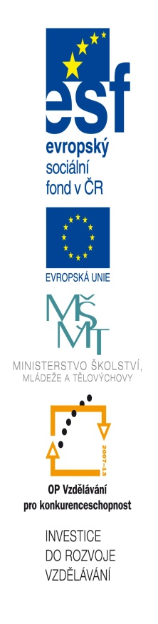
Název školy: ZŠ Klášterec nad Ohří, Krátká 676
Autor: Denisa Trubirohová
Název materiálu: VY_32_INOVACE_18_36_ PL Příkon
Číslo projektu: CZ.1.07/1.4.00/21.1115

Anotace: Protokol k pracovnímu listu z fyziky pro 8. ročník, kde si žáci ověří znalosti o příkonu.

Pracovní list 8. ročník Příkon
Jméno:________________________________
Datum:________________

1. Doplň, o jaký typ spotřebiče se jedná (tepelný, světelný, pohybový, jiný)
_________________ _________________ ____________________ ____________________

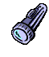
____________________ ___________________ ______________________

2. Příkon značka:_________ jednotka:_________ vzorec pro výpočet:_______________

3. Žárovka je připojena ke zdroji o napětí 6 V a prochází jí proud 300 mA. Jaký je příkon žárovky?

Správné řešení
Pracovní list 8. ročník Příkon
Jméno:________________________________
Datum:________________

1. Doplň, o jaký typ spotřebiče se jedná (tepelný, světelný, pohybový, jiný)
pohybový tepelný pohybový jiný
tepelný světelný jiný

2. Příkon značka: P jednotka: 1 W (watt) vzorec pro výpočet: P = U . I

3. Žárovka je připojena ke zdroji o napětí 6 V a prochází jí proud 300 mA. Jaký je příkon žárovky?
U = 6 V
I = 300 mA = 0,3 A
P = ? $\left[W\right]$
P = U . I
P = 6 . 0,3
P = 1,8 W
Příkon žárovky je 1,8 W.
Použité zdroje:
Fyzika pro 8. ročník základní školy [učebnice]. 1. vydání. Praha: Prometheus, spol. s.r.o., 2003. ISBN 80-7196-149-3.
Citováno dne: 6. 6. 2012

